 |  | 大 连 海 事 大 学 实 验 报 告
专业班级： 自动化4班 |  |  | 学 号： 2220233878 | 姓 名： 李济轩
课程名称： 先进PID控制 |  |  | 实验时间： 11月4日 | 指导教师： 张萌娇
实验名称：实验二 基于单神经元网络的PID智能控制实验 |  |  |  | 实验成绩：
一、实验目的
1.了解几种典型的学习规则。
2.掌握利用神经网络调节实现PID的整定。
二、实验设备
笔记本电脑。
三、实验内容、结果及分析（关键代码注释）
被控对象为
$$y\left(k\right)=0.368y\left(k−1\right)+0.26y\left(k−2\right)+0.10u\left(k−1\right)+0.632u(k−2)$$
输入指令为一方波信号：$y_{d}\left(k\right)=0.5sgn(sin⁡(4πt))$，采样时间为1ms，分别采用四种控制率进行单神经元PID控制，即无监督的Hebb学习规则、有监督的Delta学习规则、有监督的Hebb学习规则、改进的Hebb学习规则。
基础代码：
ts = 0.001; % 采样时间：1ms
k_iter = 2000; % 迭代次数，覆盖2s，含2个完整方波周期
yd_amp = 0.6; % 参考方波幅值：0.6
freq = 1; % 参考方波频率：1Hz
% 被控对象离散方程：y(k)=0.37y(k-1)+0.26y(k-2)+0.10u(k-1)+0.63u(k-2)
a1 = 0.37; a2 = 0.26; % 被控量历史系数
b1 = 0.10; b2 = 0.63; % 控制量历史系数
eta_P = 0.3; % 比例项学习速率η_P
eta_I = 0.25; % 积分项学习速率η_I
eta_D = 0.3; % 微分项学习速率η_D
init_w = [0.05, 0.05, 0.05]; % 初始权重w1(x1)、w2(x2)、w3(x3)
K_list = [0.06, 0.12, 0.12, 0.12]; % 比例系数K（文档建议：无监督Hebb取小值）
% 时间序列
time = (1:k_iter) * ts;
% 参考信号（方波）
yd = yd_amp * sign(sin(2*pi*freq*time));
% 四种规则的结果存储：被控输出y、控制输出u、跟踪误差error
y_all = zeros(4, k_iter); % 4行对应4种规则
u_all = zeros(4, k_iter);
error_all = zeros(4, k_iter);
% 学习规则名称
rule_names = {'1-无监督Hebb学习规则', '2-有监督Delta学习规则', ...
'3-有监督Hebb学习规则', '4-改进Hebb学习规则'};
% 二、四种学习规则控制逻辑实现
for rule_idx = 1:4 % 遍历四种学习规则
% 初始化历史变量
error_1 = 0; error_2 = 0; % 误差：e(k-1)、e(k-2)
y_1 = 0; y_2 = 0; % 被控量：y(k-1)、y(k-2)
u_1 = 0; u_2 = 0; % 控制量：u(k-1)、u(k-2)
w1 = init_w(1); w2 = init_w(2); w3 = init_w(3); % 权重初始化
K = K_list(rule_idx); % 当前规则的比例系数K
% 主控制循环
for k = 1:k_iter
% 1. 计算当前被控对象输出
y = a1 * y_1 + a2 * y_2 + b1 * u_1 + b2 * u_2;
% 2. 计算跟踪误差（文档定义e(k)=y_d(k)-y(k)，z(k)=e(k)）
error = yd(k) - y;
z = error;
% 3. 计算神经元输入向量x
x1 = error; % x1 = e(k)（积分项输入）
x2 = error - error_1; % x2 = Δe(k) = e(k)-e(k-1)（比例项输入）

- 无监督的Hebb学习规则：
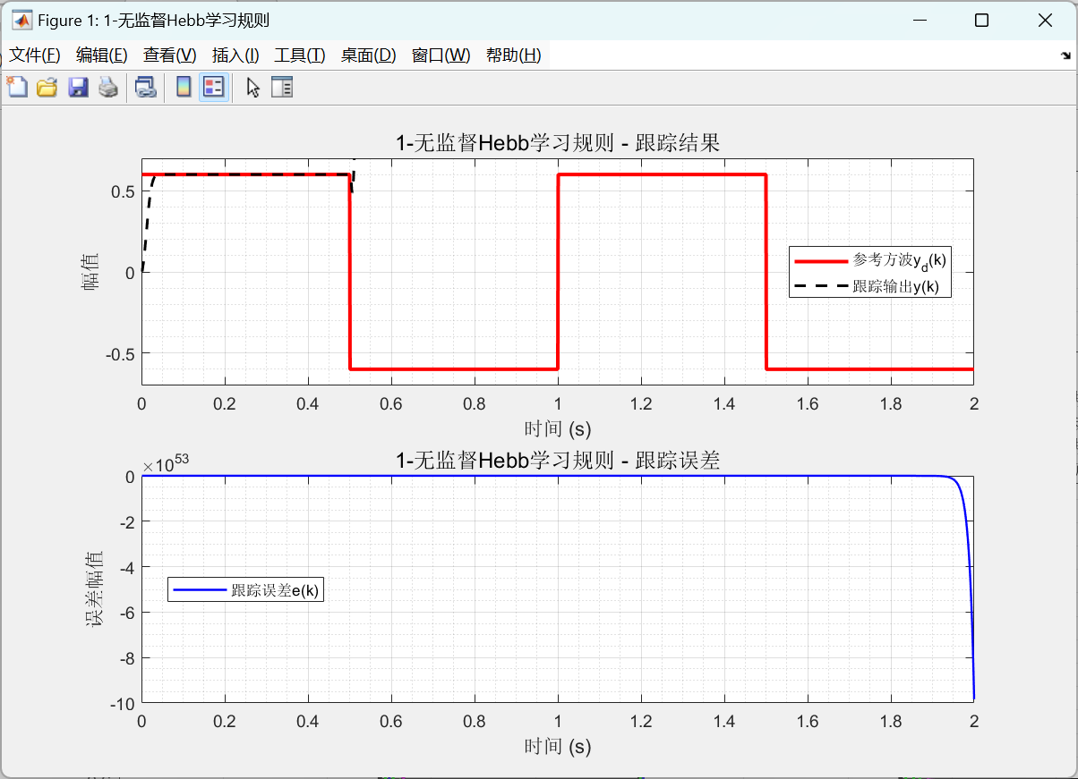
代码：
case 1 % 无监督Hebb学习规则（公式：Δw_ij=η·o_j·o_i）
w1 = w1 + eta_P * u_1 * x1;
w2 = w2 + eta_I * u_1 * x2;
w3 = w3 + eta_D * u_1 * x3;

- 有监督的Delta学习规则：
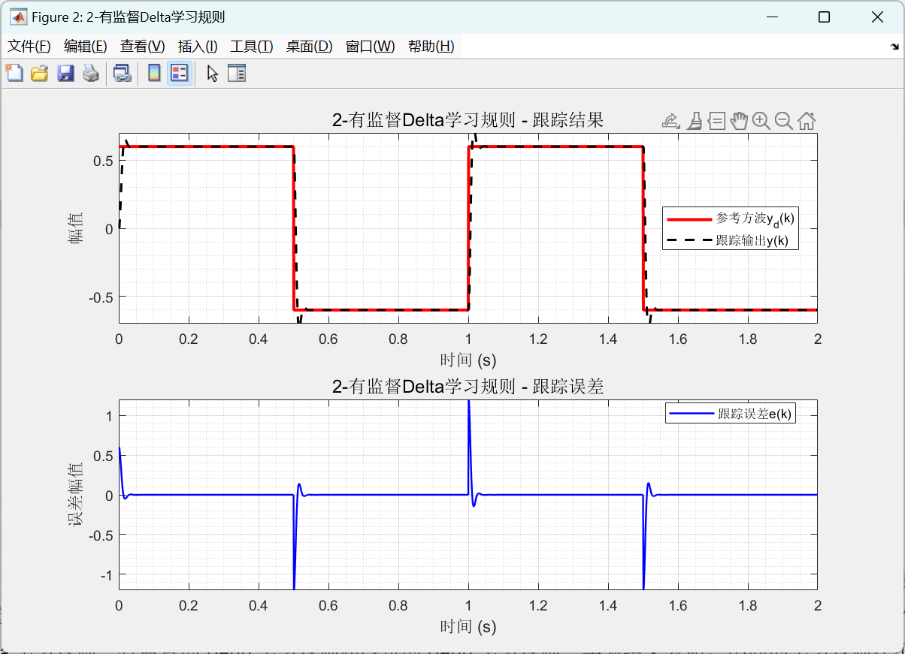
代码：
case 2 % 有监督Delta学习规则（公式：Δw_ij=η·(d_j-o_j)·o_i）
w1 = w1 + eta_P * error * x1;
w2 = w2 + eta_I * error * x2;
w3 = w3 + eta_D * error * x3;

3.有监督的Hebb学习规则：
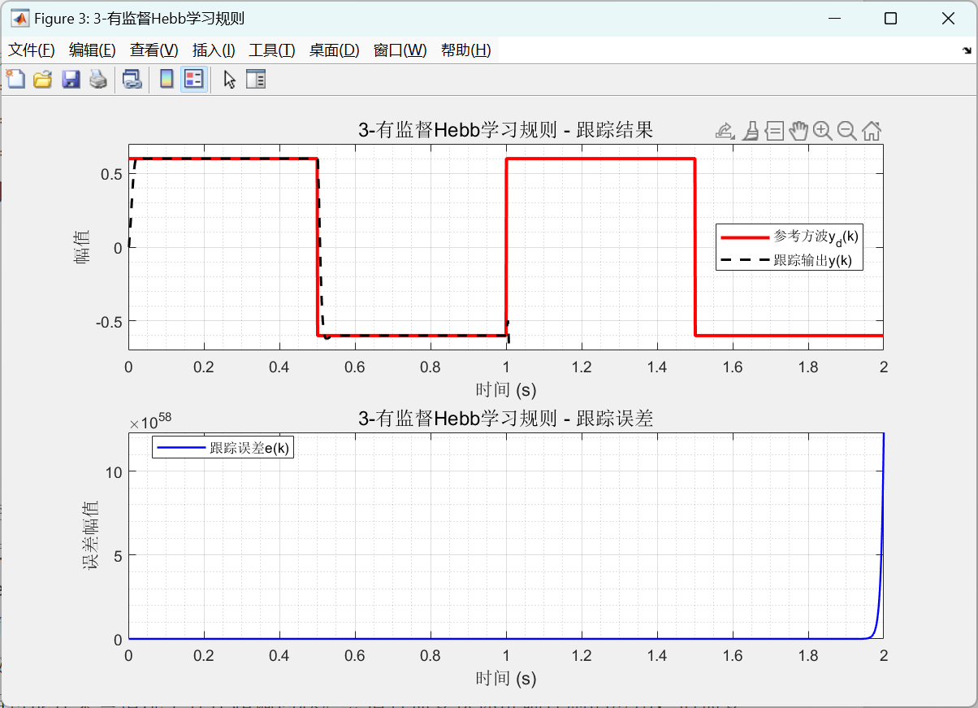
代码：
case 3 % 有监督Hebb学习规则（公式：Δw_ij=η·(d_j-o_j)·o_j·o_i）
w1 = w1 + eta_P * error * u_1 * x1;
w2 = w2 + eta_I * error * u_1 * x2;
w3 = w3 + eta_D * error * u_1 * x3;

4.改进的Hebb学习规则：

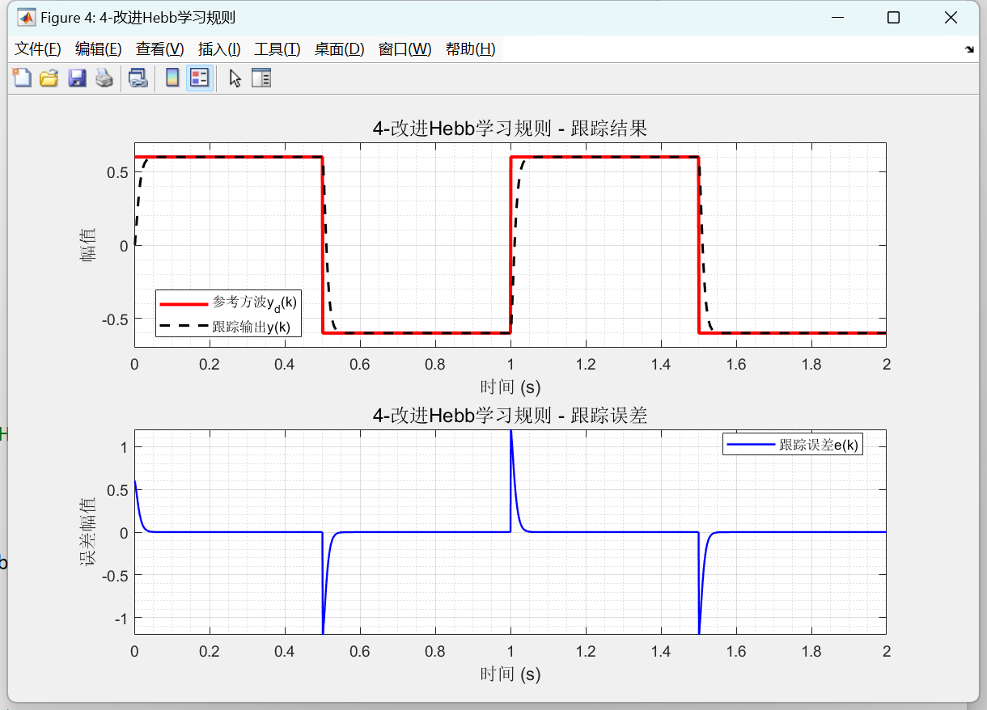
代码：
case 4 % 改进Hebb学习规则（改进算法：x_i替换为e(k)+Δe(k)）
delta_e = error - error_1; % Δe(k)
update_term = error + delta_e; % 改进项：e(k)+Δe(k)
w1 = w1 + eta_P * error * u_1 * update_term;
w2 = w2 + eta_I * error * u_1 * update_term;
w3 = w3 + eta_D * error * u_1 * update_term;
可视化代码：
for rule_idx = 1:4
figure('Position', [100 + (rule_idx-1)*200, 100, 800, 500], ...
'Name', rule_names{rule_idx});
% 参考方波与跟踪输出
subplot(2,1,1);
plot(time, yd, 'r-', 'LineWidth', 2, 'DisplayName', '参考方波y_d(k)'); hold on;
plot(time, y_all(rule_idx, :), 'k--', 'LineWidth', 1.5, 'DisplayName', '跟踪输出y(k)');
xlabel('时间 (s)', 'FontSize', 11);
ylabel('幅值', 'FontSize', 11);
title([rule_names{rule_idx}, ' - 跟踪结果'], 'FontSize', 12);
legend('Location', 'Best');
grid on; grid minor;
ylim([-yd_amp-0.1, yd_amp+0.1]);
% 跟踪误差（分析静态误差与动态偏差）
subplot(2,1,2);
plot(time, error_all(rule_idx, :), 'b-', 'LineWidth', 1.2, 'DisplayName', '跟踪误差e(k)');
xlabel('时间 (s)', 'FontSize', 11);
ylabel('误差幅值', 'FontSize', 11);
title([rule_names{rule_idx}, ' - 跟踪误差'], 'FontSize', 12);
legend('Location', 'Best');
grid on; grid minor;
end
figure('Position', [300, 200, 1000, 600], 'Name', '四种学习规则跟踪结果对比');
plot(time, yd, 'k-', 'LineWidth', 2.5, 'DisplayName', '参考方波y_d(k)'); hold on;
plot(time, y_all(1, :), 'r--', 'LineWidth', 1.5, 'DisplayName', rule_names{1});
plot(time, y_all(2, :), 'g--', 'LineWidth', 1.5, 'DisplayName', rule_names{2});
plot(time, y_all(3, :), 'b--', 'LineWidth', 1.5, 'DisplayName', rule_names{3});
plot(time, y_all(4, :), 'm--', 'LineWidth', 1.5, 'DisplayName', rule_names{4});
xlabel('时间 (s)', 'FontSize', 12);
ylabel('幅值', 'FontSize', 12);
title('四种单神经元PID学习规则跟踪结果对比', 'FontSize', 13);
legend('Location', 'Best', 'FontSize', 10);
grid on; grid minor;
ylim([-yd_amp-0.1, yd_amp+0.1]);
for rule_idx = 1:4
max_err = max(abs(error_all(rule_idx, :)));
rmse_err = sqrt(mean(error_all(rule_idx, :).^2));
err_threshold = 0.01 * 2*yd_amp;
stable_idx = find(abs(error_all(rule_idx, :)) < err_threshold, 1, 'last');
settle_time = stable_idx * ts;
fprintf('%-25s %-15.4f %-15.4f %-15.4f\n', ...
rule_names{rule_idx}, max_err, rmse_err, settle_time);
End
比较图：
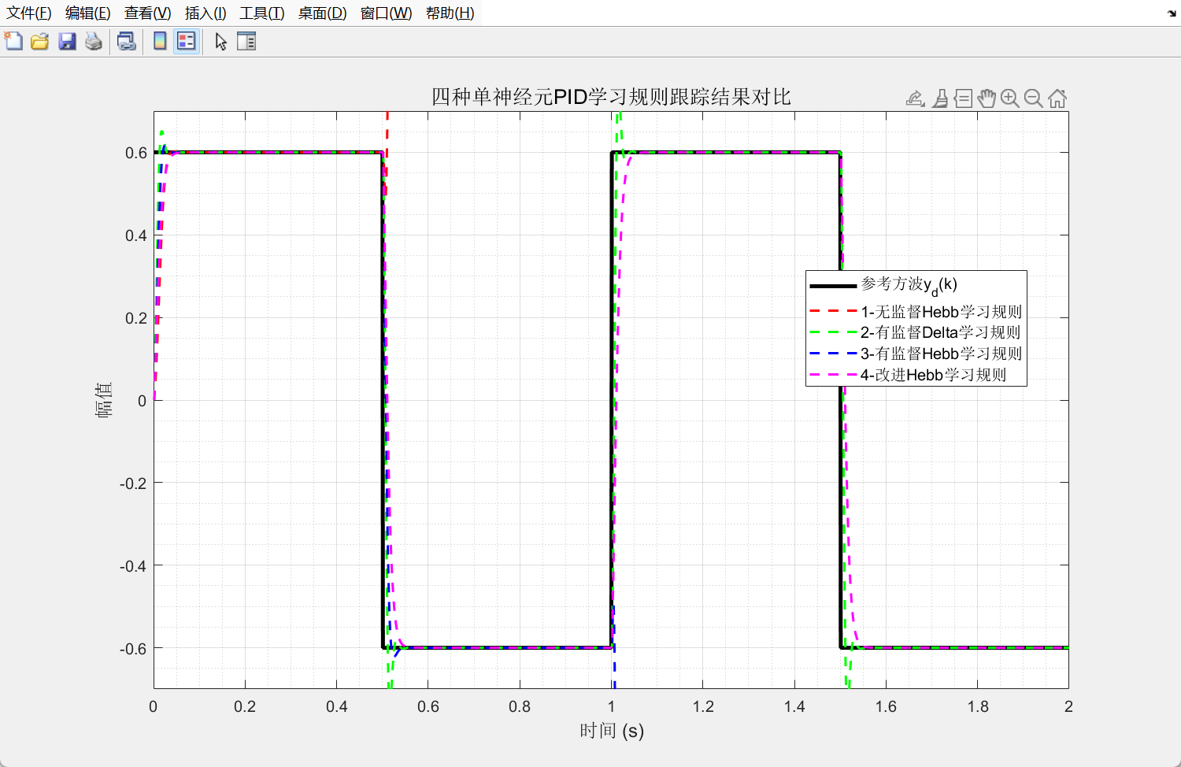
四、思考题
- 分别采用四种控制率进行单神经元PID控制，分析跟踪结果。
无监督的Hebb学习规则：在控制精度和稳定性上表现一般，但由于是无监督学习，调整比较灵活。其规则较为简单，但效果可能不如有监督学习。
有监督的Delta学习规则：控制精度较高，系统响应较快，但可能在某些情况下存在超调问题。其适合需要快速准确控制的应用，但需要较多的监督信息。
有监督的Hebb学习规则：控制精度适中，响应较为平稳。这种方法平衡了控制精度和系统稳定性，适合一般场景应用。
改进的Hebb学习规则：这种方法在精度和稳定性上均表现出色，系统响应较好。它在普通Hebb学习规则的基础上进行改进，适用于对系统要求较高的场景。
五、总结
本次实验旨在实现PID控制器的整定，通过采用不同的学习规则来调节神经网络以实现控制任务。在实验中，使用MATLAB进行仿真，分别采用了四种控制规则，包括无监督的Hebb学习规则、有监督的Delta学习规则、有监督的Hebb学习规则和改进的Hebb学习规则。实验结果表明，不同的学习规则在不同的控制任务下可能会产生不同的效果。
具体控制任务和系统的性质会影响学习规则的选择。在实际应用中，需要根据具体的情况来选择适当的学习规则，以实现最佳的控制性能。本次实验帮助我更好地理解了不同的学习规则以及它们在PID控制中的应用，这些知识对于自动控制系统的设计和调试具有重要的参考价值。

